Nom : Hooke

Nom complet : Robert Hooke

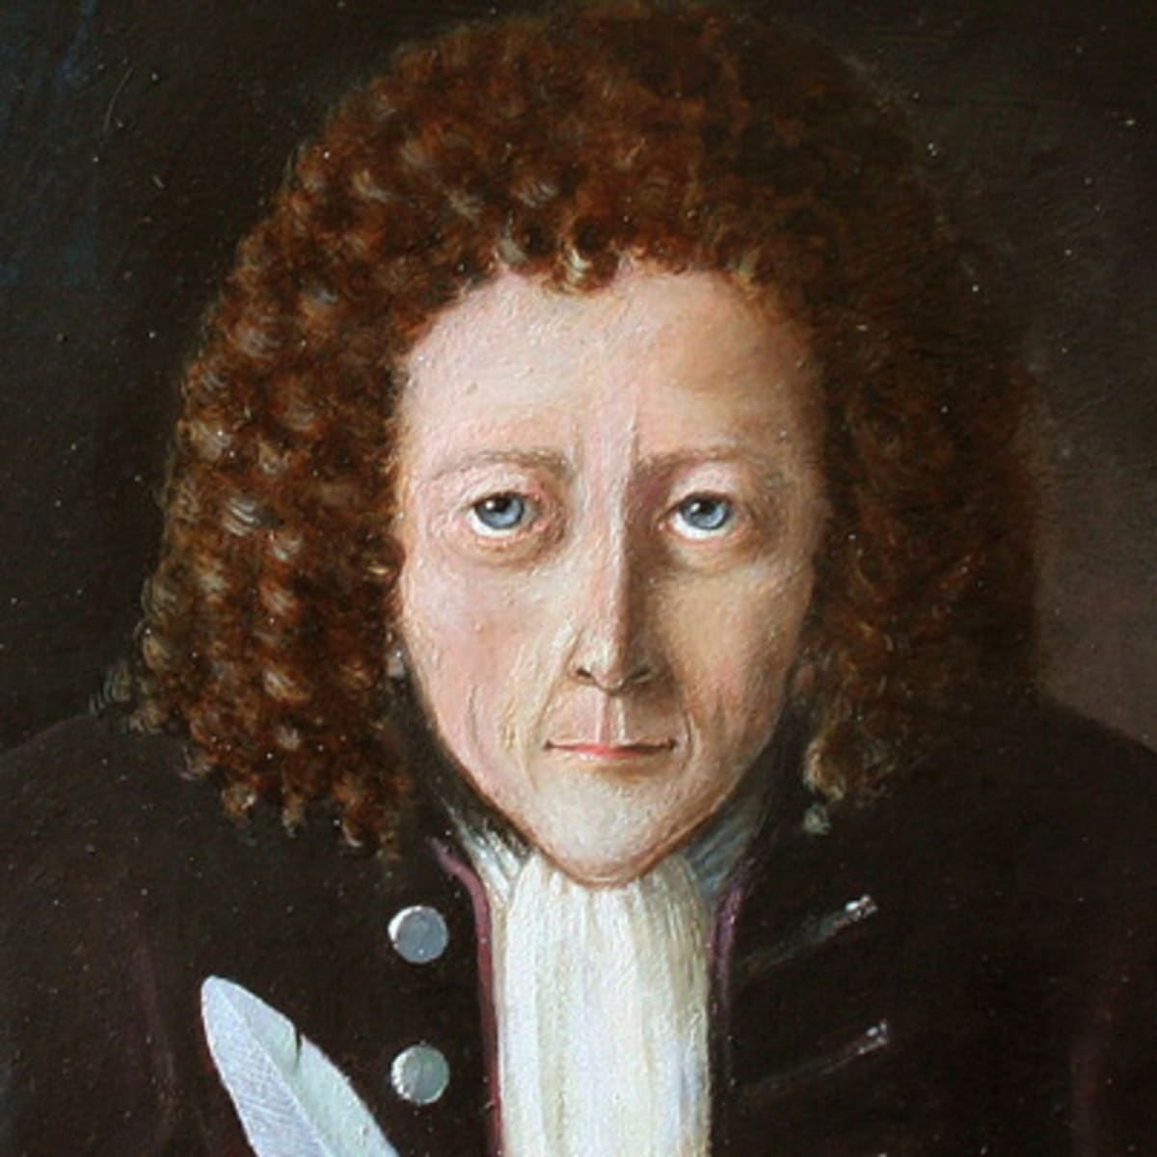

Nationalité : anglais



Période de temps : 1600

Découvert : cellule

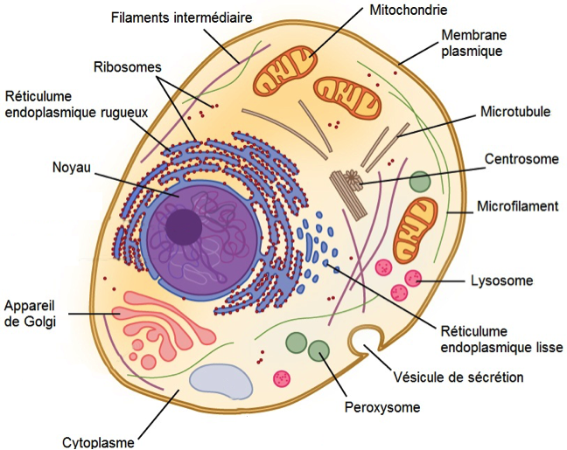

Anecdote : Ça ressemble à des barreaux de prison